|  |  |  |
| --- | --- | --- |
| https://timgsa.baidu.com/timg?image&quality=80&size=b9999_10000&sec=1605027099768&di=051e3880f641da3d432b90a31148264e&imgtype=0&src=http%3A%2F%2Finews.gtimg.com%2Fnewsapp_match%2F0%2F10712584100%2F0.jpg | 电路与电子学实验报告 | |
| 院(系):智能工程学院 | 学号：20354027 | 姓名：方桂安 |
| 日期：2021.12.12 | 实验名称：RLC串联电路的瞬态响应实验与分析 | |

1. **实验目的**
2. 加深对RLC串联电路暂态响应不同形式的理解。
3. 研究电路的暂态响应形状与特征根的关系
4. **实验原理**
   * + 1. 使用Multisim 搭建以下电路图所示电路，通过设计电路参数，分别实现RLC串联电路的过阻尼、欠阻尼和无阻尼的零输入响应仿真实验。

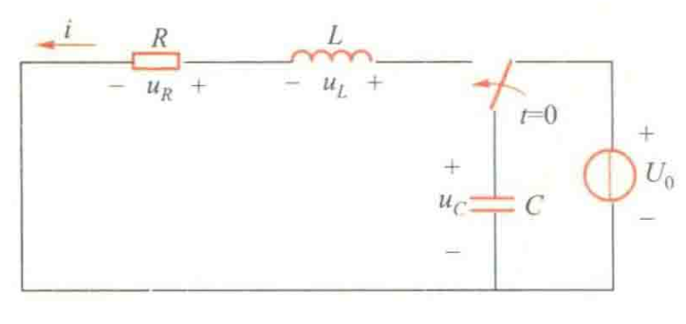

根据元件特性和基尔霍夫定律,写出换路后电路中各元件上电压电流的关系为：



因此,可得到电路关于响应的二阶微分方程(电路方程)为：

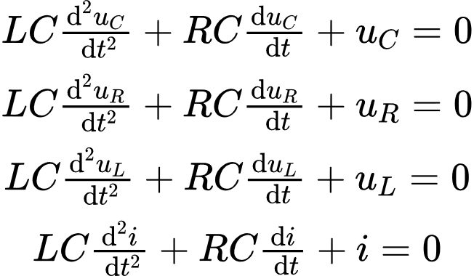

根据换路定律,图中所示电路的初始时刻电容电压为uC(0+)=U0, ,电感电流为i(0+)=0。写出电容二阶微分方程式的特征方程如下：



解方程得特征根：

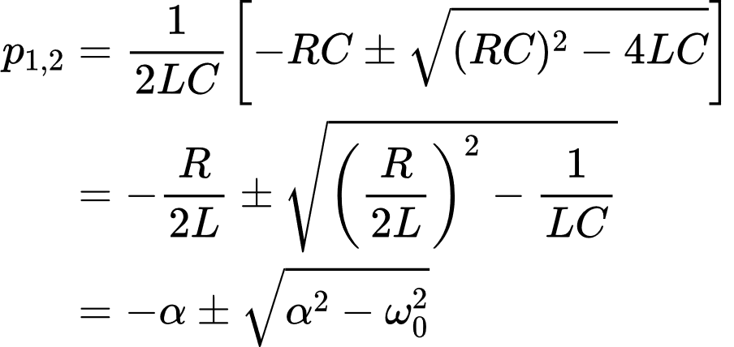

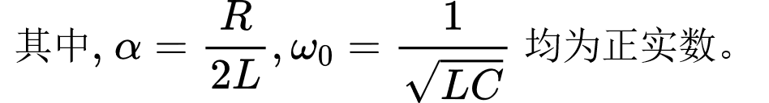

结合以上计算，我们通过三组元件参数设计来研究过阻尼、欠阻尼和无阻尼的零输入响应。

* + - 1. 电路如下图所示。t = 0 时打开开关。使用Multisim仿真画出电容电压uC, 并进行电路分析。

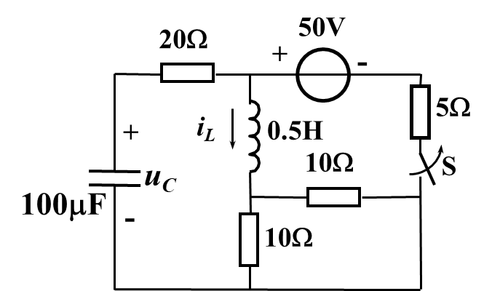

（1）首先确定电路的初始值

由t＜0时电路达到稳态，即电感短路，电容断路，

得初值：uC（0-）= 25V,iL（0-）= 5A

（2）开关打开，电路为RLC串联零输入响应问题，以uC 为变量得微分方程为：

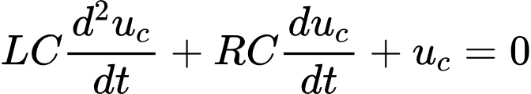

带入参数得到特征方程为：50P2+2500P+106=0

解得特征根： P=-25±j139

由于特征根为一对共轭复根，所以电路处于振荡放电过程，解的形式为：



（3）确定常数, 根据初始条件

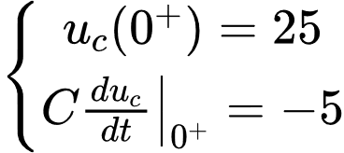

得：



即：



1. **元件参数设计**
2. 过阻尼：R=250Ω，L=10mH，C=1uF
3. 欠阻尼：R=50Ω，L=10mH，C=1uF
4. 无阻尼：R=0Ω，L=10mH，C=1uF
5. **仿真结果展示和分析**
   * + 1. 过阻尼：R=250Ω，L=10mH，C=1uF

*R > 2 =100*时, p1和p2是两个不相等的负实根, 齐次方程通解的形式为:

*uC (t) =A1ep1t+A2ep2t*

式中, 待定系数A1、A2取决于初始条件。解得：

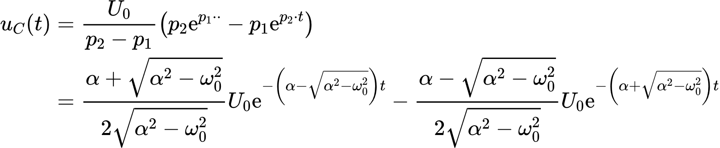

很明显, 上式中的两项均按指数规律单调地衰减到零, 响应是非振荡的, 这种情况称为过阻尼。

电路图：



零输入响应波形：

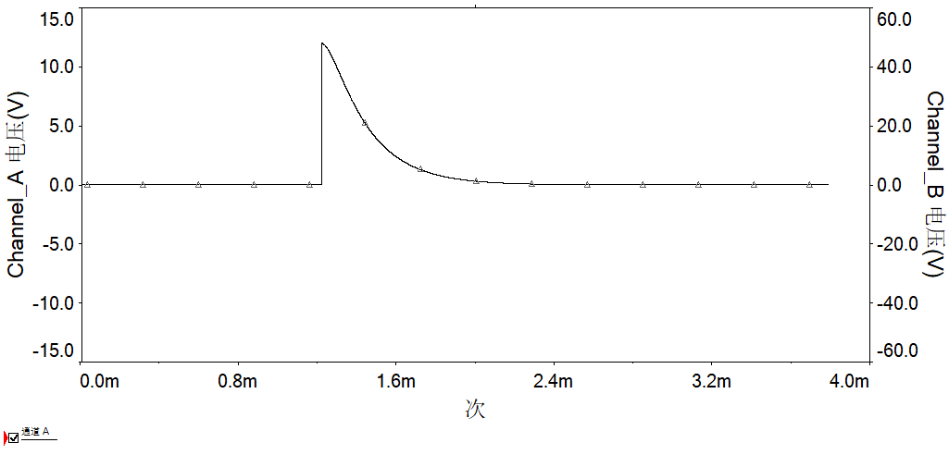

* + - 1. 欠阻尼：R=50Ω，L=10mH，C=1uF

*R < 2 =100*时, p1、p2为具有负实部的共轭复数根, 其响应为:

*uc*(*t*)=*Ae*-a*t*sin(*ωt*+*β*)

式中wd ，由初始条件解得：

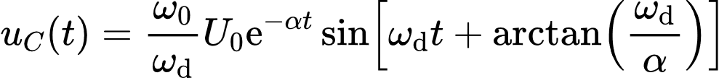

响应为振幅按指数衰减，角频率为wd的正弦函数，是振荡性的, 这种情况称为欠阻尼

电路图：



零输入响应波形：

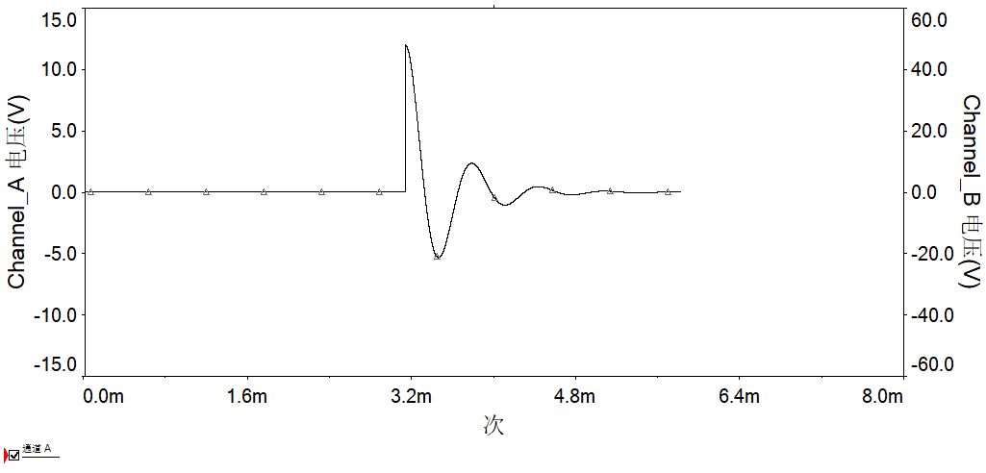

* + - 1. 无阻尼：R=0Ω，L=10mH，C=1uF

R=0时, 响应为等幅振荡，表明电容储能和电感储能相互转换,由于电路无损耗,储能永远不会消失,振荡一直维持下去。

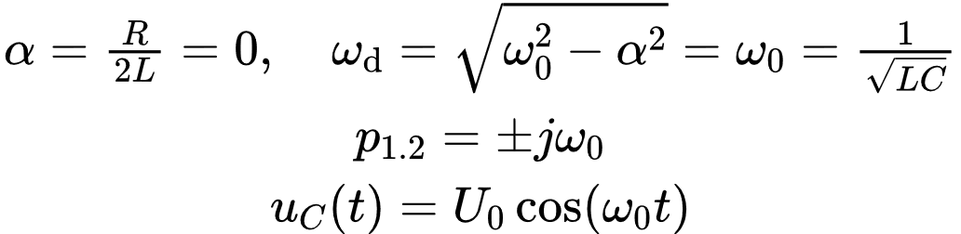

电路图：



零输入响应波形：

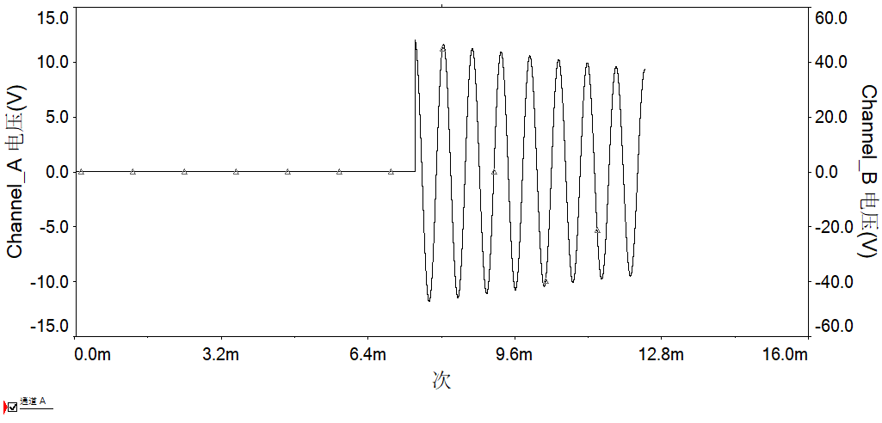

* + - 1. RLC串联电路零输入响应仿真：

电路图：



零输入响应波形：

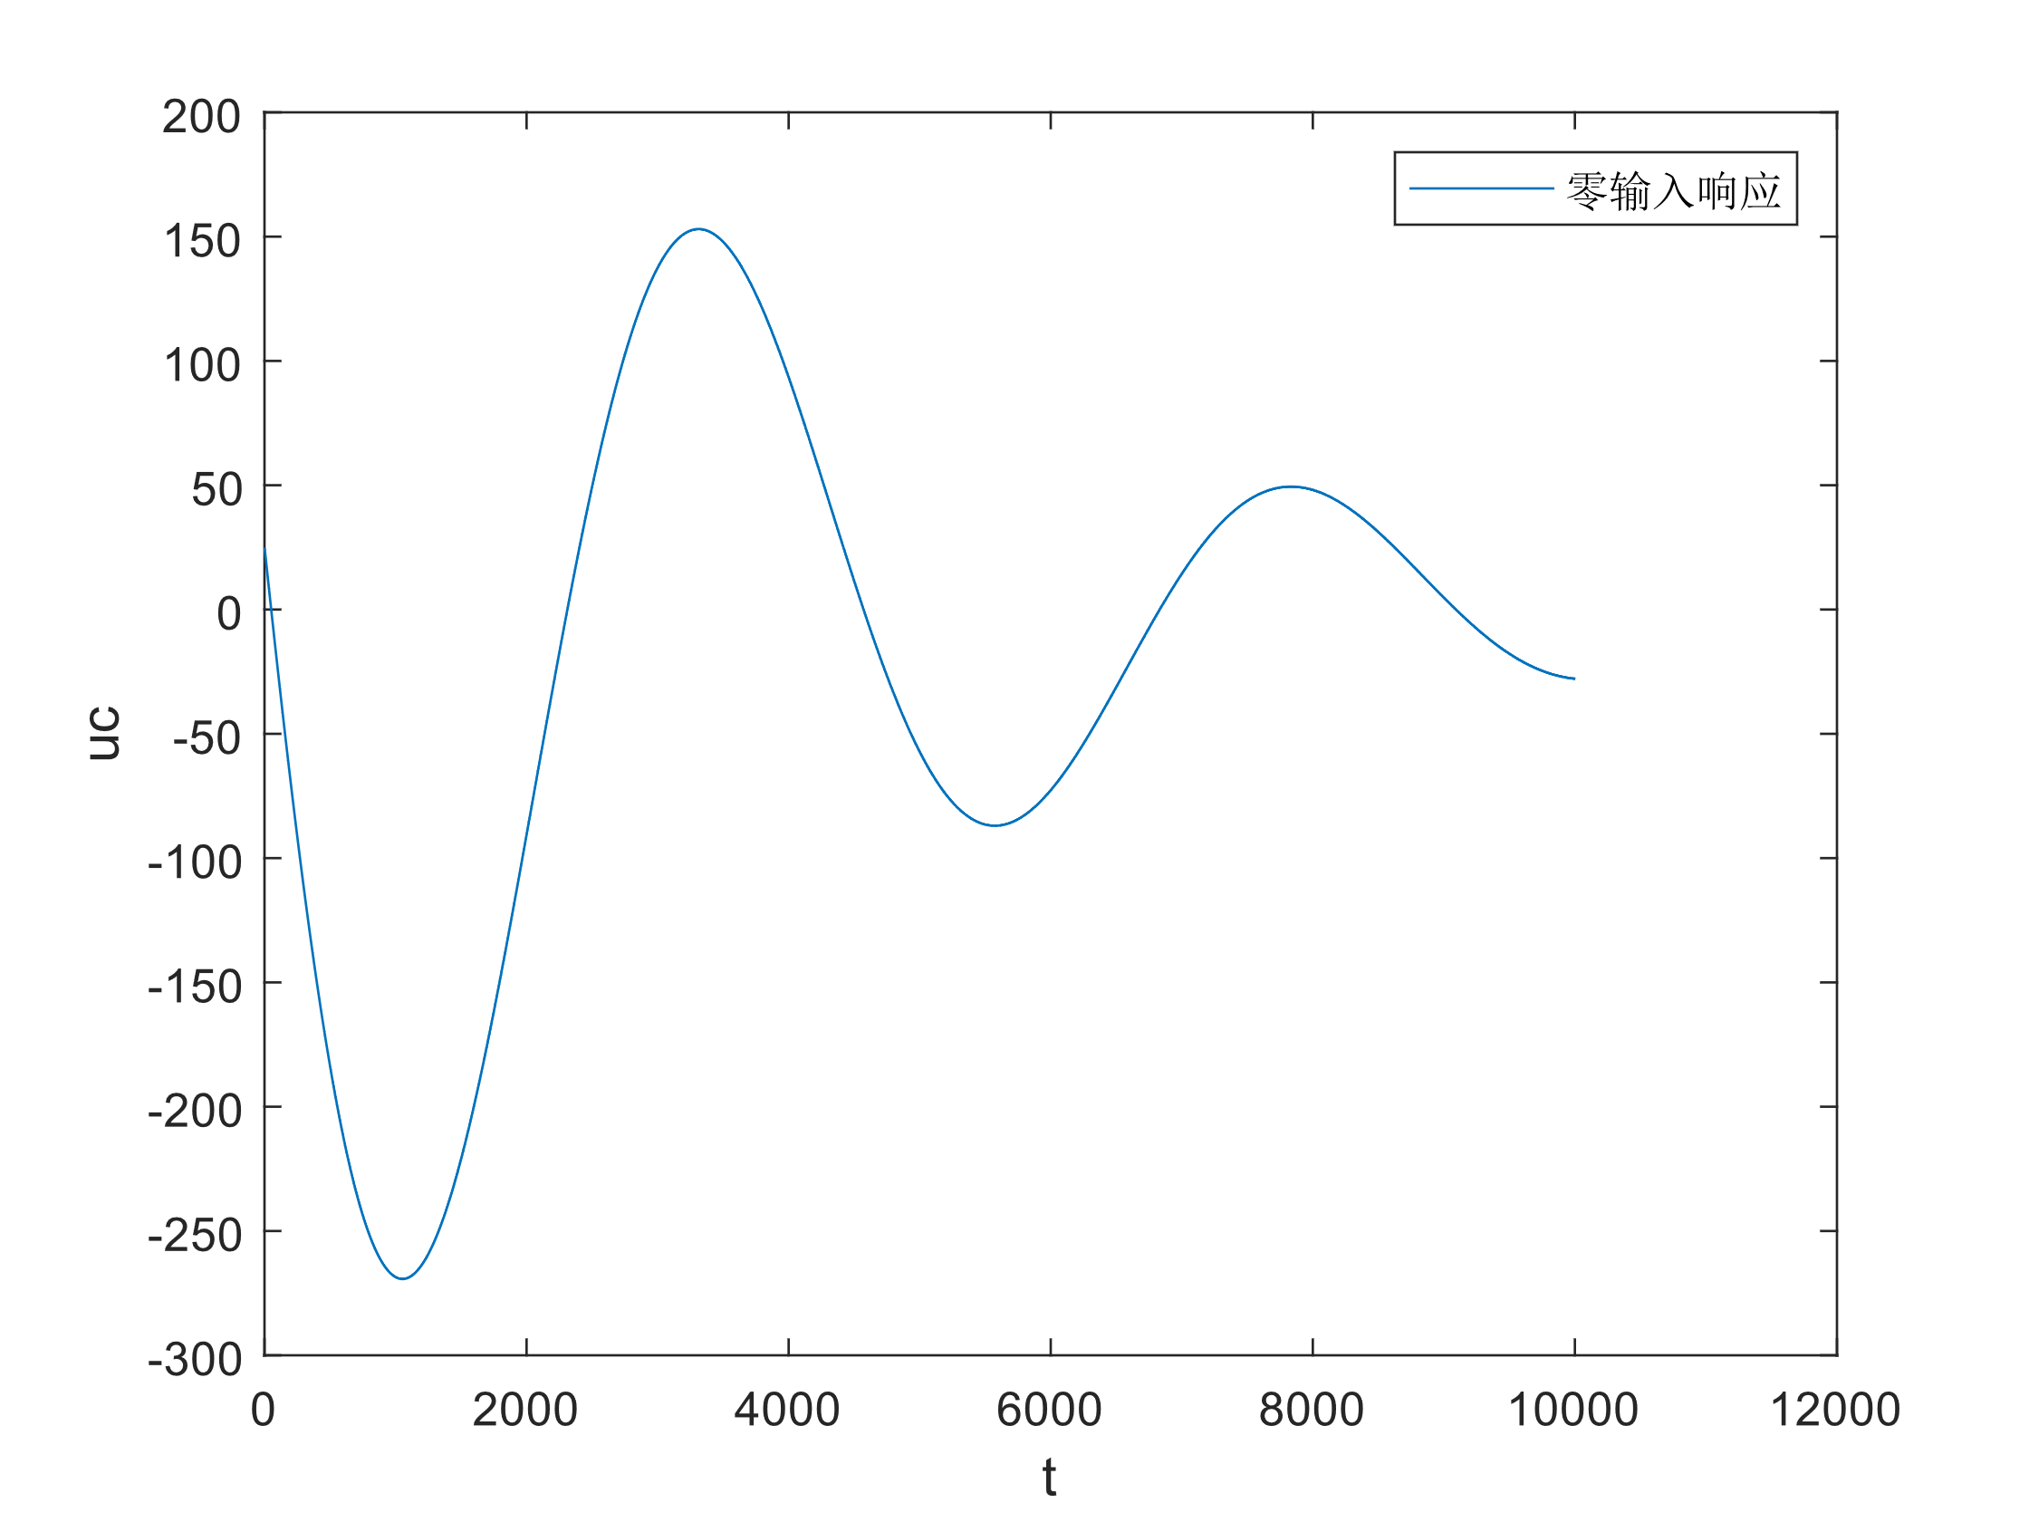

1. **实验结论**

RLC串联电路的零输入响应的变化规律取决于两个特征根 ，特征根只与电路的结构和参数有关，而与外加激励和电路的初始状态无关，特征根是决定动态电路响应变化规律的重要参数，也称为电路的固有频率。

固有频率的实部(也称衰减系数)表征响应幅度按指数规律衰减的快慢,固有频率的虚部(也称衰减振荡角频率)表征响应振荡的快慢。固有频率可以是实数、复数或纯虚数,相应的电路响应为非振荡过程、衰减振荡过程或等幅振荡过程。

称为 RLC 串联电路的衰减系数，*w0*  称为 RLC 串联电路的谐振角频率。

通过测试二阶RLC串联动态电路的零输入响应，了解了电路元件参数对响应的影响。观察分析了二阶电路响应的三种状态轨迹及其特点，加深了对二阶电路响应的认识与理解。